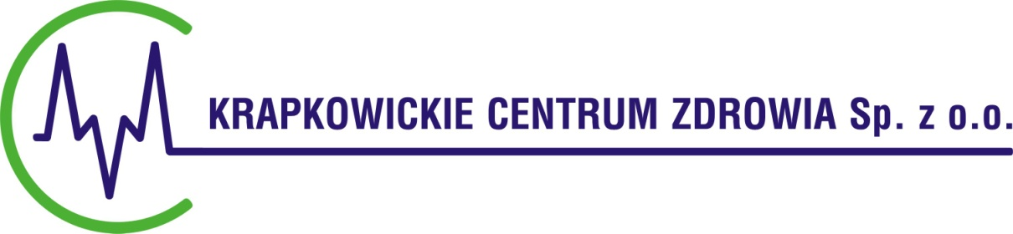

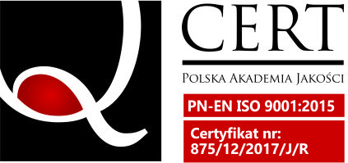

KCZ/ORG/ZM/95/12/2019 Krapkowice, 11.12.2019r.

**Wszyscy Wykonawcy,**

**którzy złożyli oferty**

**(wg rozdzielnika)**

o wyborze najkorzystniejszej oferty

Krapkowickie Centrum Zdrowia Sp. z o.o. z siedzibą w Krapkowicach na Os. XXX lecia 21 informuje, że w postępowaniu przetargowym na świadczenie usług pralniczych wraz z dzierżawą bielizny szpitalnej dla Krapkowickiego Centrum Zdrowia Sp. z o.o., nr postępowania 13/XII/2019,Komisja Przetargowa wybrała za najkorzystniejszą ofertę firmy:

* **AD 7 spol. S r.o. namesti Prace 2512, Zlin 760 01,** która zaoferowała cenę:

**za 1 kg prania: 2,59 zł netto**

**za całość zamówienia: 154 312,40 zł netto**

**Termin reklamacji i usunięcia wad lub nieprawidłowości: 24 godziny**

Wybrana oferta posiadała najkorzystniejszą cenę otrzymując maksymalną ilość punktów po zastosowaniu wzoru dla kryterium cena oraz maksymalną ilość punktów po zastosowaniu wzoru dla kryterium termin reklamacji i usunięcia wad lub nieprawidłowości wg wzoru z SIWZ Ponadto oferta spełniała pozostałe wymagania przewidziane dla złożenia oferty.

Streszczenie oceny i porównania złożonych ofert ww. postępowaniu:

|  |  |  |  |  |
| --- | --- | --- | --- | --- |
| Numer  oferty | Nazwa  Wykonawcy | Liczba pkt  w kryterium  **cena** | Liczba pkt  w kryterium:  **termin reklamacji i usunięcia nieprawidłowości** | Razem |
| 1 | Pralnia „WOD-CHEM” Mandyk Spółka Jawna | 56,46 | 40,00 | 96,46 |
| 2 | Praxima Krakpol Sp. z o.o. | 51,75 | 40,00 | 91,75 |
| 3 | AD 7 spol. S r.o. | 60,00 | 40,00 | 100,00 |

Działając na podstawie art. 92 ust. 1 pkt. 2 Prawa zamówień publicznych Zamawiający zawiadamia, że w prowadzonym postępowaniu nie wykluczono żadnego Wykonawcy.

Działając na podstawie art. 92 ust.1 pkt. 3 Prawa zamówień publicznych Zamawiający zawiadamia, że w prowadzonym postępowaniu nie zostały odrzucone oferty.

Umowa z wyłonionym Wykonawcą zostanie podpisana od dnia 08.01.2020r.

Prezes Zarządu

Marcin Misiewicz

Otrzymują:

1. Pralnia „WOD-CHEM” Mandyk Sp. J., ul. Bojemskiego 3, 42-202 Częstochowa,
2. Praxima Krakopl Sp. z o.o., ul. Dworcowa 2, 32-540 Trzebinia
3. AD 7 spol. S r. o. namesti Prace 2512, 76001 Zlin, Czechy

|  |  |  |
| --- | --- | --- |
| Krapkowickie Centrum Zdrowia | NIP: 1990080635 | Przedsiębiorstwa: |
| Spółka z ograniczoną odpowiedzialnością | REGON: 160213499 | NASZA PRZYCHODNIA ul. Szkolna 7, 47-300 Krapkowice, Tel. 774467000 |
| os. XXX-lecia 21, 47-303 Krapkowice | KRS: 0000312406 | NASZ SZPITAL os. XXX-lecia 21, 47-303 Krapkowice, Tel. 774467228(29) |
| tel. 774467228(29), faks 774459826 | Bank Spółdzielczy w Gogolinie | ZAKŁAD OPIEKUŃCZO - LECZNICZY ul. Główna 23, 47-316 Górażdże Tel. 774075020 |
| Kapitał zakładowy: 5 498 500,00 zł. | Nr rachunku: 85 8883 0005 2001 0011 6639 0001 |  |